**GELDERLAND - Plaats = Elden (standerdmolen) (GLD)**

* 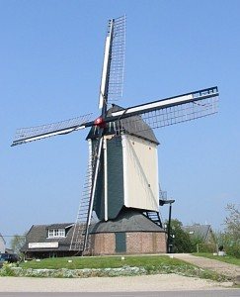Het bouwjaar van de huidige molen is uit de bronnen niet duidelijk op te maken.
* De 18e e euw is het meest aannemelijk.
* De molen is in 1969 gerestaureerd en kreeg toen bij de ingebruikstelling de huidige naam.
* Vroegere eigenaren waren o.a. J. Sanders en E. Sanders (1820 - (1868), C. Vink (1868 - 1912), H. Gijsbers en zijn weduwe (1912 - 1917) en H.C. Vink (1918 - 1961).
* In de dierenspeciaalzaak naast de molen wordt molenmeel verkocht.

**Technische gegevens**